
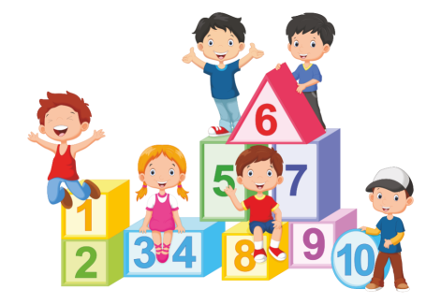



для родителей
по проекту «Мы теперь уже большие в школу ведут дороги»

Автор: воспитатель
Гарипова Г.А.

ЧЕТЫРЕ
ДҮРТ
FOUR

ТРИ
ӨЧ
THREE

ДВА
ИКЕ
TWO

ОДИН
БЕР
ONE

УЧИМСЯ СЧИТАТЬ
САНАРГА ӨЙРӘНӘБЕЗ

ДЕСЯТЬ
УН
TEN
ДЕВЯТЬ
ТУГЫЗ
NINE
ВОСЕМЬ
СИГЕЗ
EIGHT
СЕМЬ
ҖИДЕ
SEVEN
ШЕСТЬ
АЛТЫ
SIX
ПЯТЬ
БИШ
FIFE

ШЕСТНАДЦАТЬ
УНАЛТЫ
SIXTEEN
ПЯТНАДЦАТЬ
УНБИШ
FIFTEEN
ЧЕТЫРНАДЦАТЬ
УНДҮРТ
FOURTEEN
ТРИНАДЦАТЬ
УНӨЧ
THIRTEEN
ДВЕНАДЦАТЬ
УНИКЕ
TWELVE
ОДИННАДЦАТЬ
УНБЕР
ELEVEN


Мальчик
Малай
Boy

“Без инде хазер зурлар
мәктәпкә илтә юллар” проекты
буенча ата-аналар өчен
КЕСӘ БЕЛЕШМӘЛЕГЕ

Автор: воспитатель
Гарипова Г.А.

ДВАДЦАТЬ
ЕГЕРМЕ
TWENTY
ДЕВЯТНАДЦАТЬ
УНТУГЫЗ
NINETEEN
ВОСЕМНАДЦАТЬ
УНСИГЕЗ
EIGHTEEN
СЕМНАДЦАТЬ
УНҖИДЕ
SEVENTEEN

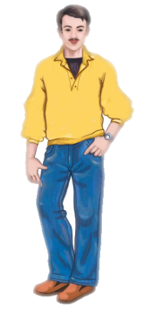
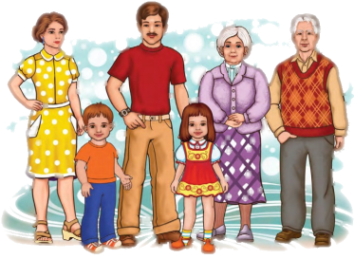
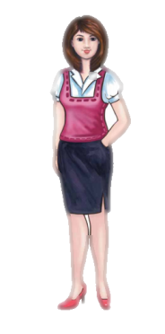
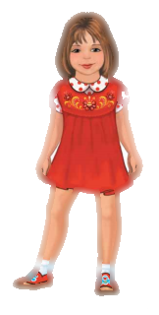
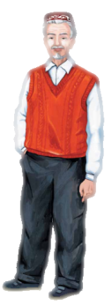
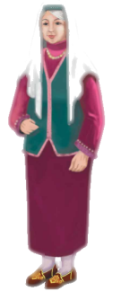
Девочка
Кыз
Girl

Дедушка
Бабай
Grandfather

Бабушка
Әби
Grandmother

Мама
Әни
Mother

Папа
Әти
Father

Моя семья
Минем гаиләм
My family

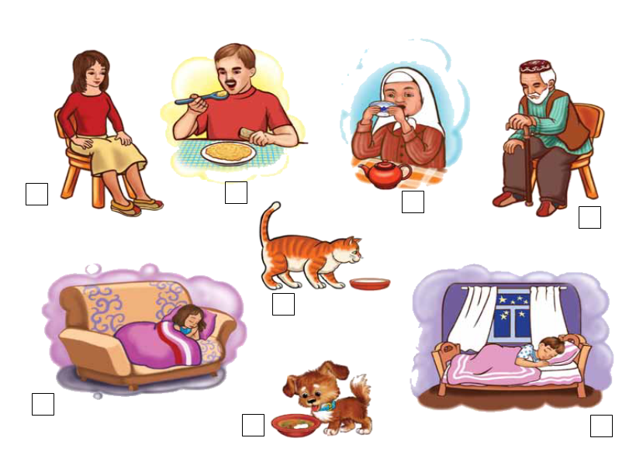
Кем нәрсә эшли?
Кто что делает?
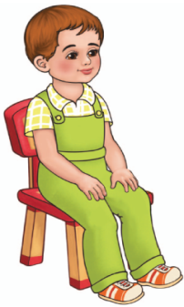
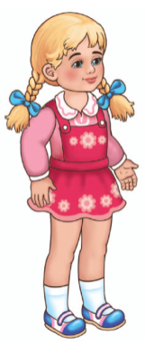
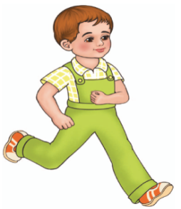
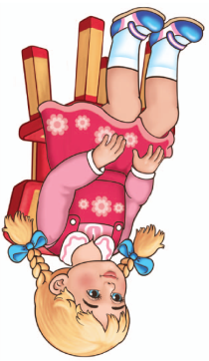
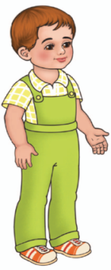

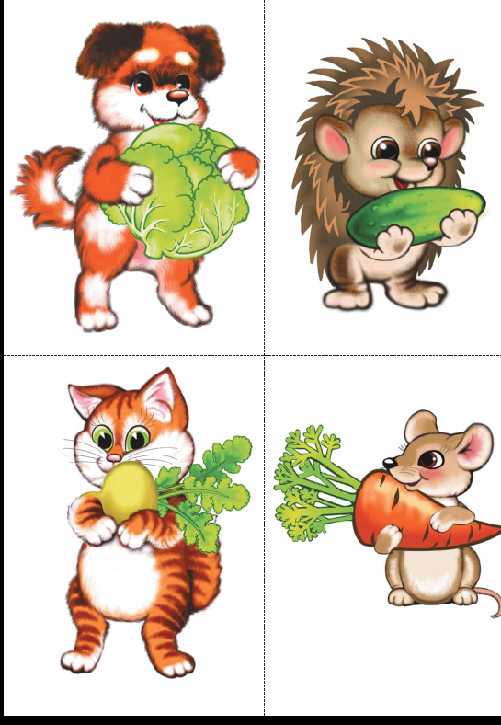
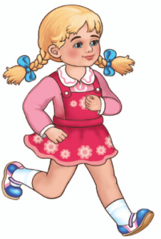
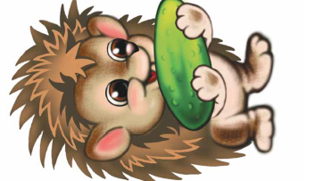

СЕМЬ
ҖИДЕ
SEVEN

“Без инде хазер зурлар
мәктәпкә илтә юллар” проекты
буенча ата-аналар өчен
КЕСӘ БЕЛЕШМӘЛЕГЕ

Автор: воспитатель
Гарипова Г.А.

“Без инде хазер зурлар
мәктәпкә илтә юллар” проекты
буенча ата-аналар өчен
КЕСӘ БЕЛЕШМӘЛЕГЕ

Автор: воспитатель
Гарипова Г.А.

для родителей
по проекту «Мы теперь уже большие в школу ведут дороги»

Автор: воспитатель
Гарипова Г.А.

для родителей
по проекту «Мы теперь уже большие в школу ведут дороги»

Автор: воспитатель
Гарипова Г.А.

